新 书 推 荐

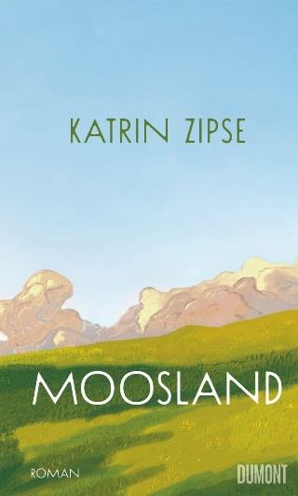
中文书名：《苔原》
英文书名：MOOSLAND
作 者：Katrin Zipse
出 版 社：DuMont Buchverlag
代理公司：ANA/Brady
页 数：208页
出版时间：2026年春季
代理地区：中国大陆、台湾
审读资料：电子稿
类 型：文学小说
版权已授：德国，意大利

内容简介：

作者卡特琳·齐普瑟以敏感而生动的笔触，通过一段几乎被遗忘的历史，讲述了“寻找新的语言”的重要意义。本书基于真实故事：第二次世界大战后，德国女性响应冰岛的号召，来到农场工作。

“关于沉默，光与风的故事，与苔原和沉默之海”

大约三百名德国年轻女性响应了冰岛农民党（Icelandic Farmers' Party）的号召，来到冰岛的农场工作一年。

随着越来越多的人迁往城市，农民们希望获得新的劳动力，也期待她们成为未来的新娘。大多数德国女性不会说当地语言，她们往往也是一无所有。

和她们一样，艾尔莎同样保持着沉默。她来这里并不是为了在这里定居，而是为了哀悼好友索拉的离世。起初，她无法与农场家庭沟通。然而，在草皮屋、发光的草甸与无尽的大海之间，一种共同生活的方式逐渐形成，而艾尔莎终究无法拒绝。

仅仅是她的存在就改变了农场的氛围——尤其是在农夫的儿子们之间。期待悄然滋生，有的被说出口，有的则埋藏于无声之中。而家庭中那位失踪的女儿——无人提起，却对艾尔莎而言变得愈发重要……

卡特琳·齐普瑟以充满氛围感与细腻的叙事笔触，讲述了离开和抵达，向读者呈现一部关于语言、自然与共同体力量的动人小说。

作者简介：

卡特琳·齐普瑟（Katrin Zipse）1964年出生于斯图加特，现居巴登-巴登，是一位作家与广播编辑。她曾在柏林自由大学学习戏剧学与德国语言文学，并在剧院工作多年。自1993年以来，她为多家广播机构担任编辑与广播剧戏剧构作。2019年秋，她因《苔原》（Moosland）获得巴登-符腾堡州德国作家协会颁发的奖学金。

感谢您的阅读！
请将反馈信息发至：版权负责人
Email：Rights@nurnberg.com.cn
安德鲁·纳伯格联合国际有限公司北京代表处
北京市海淀区中关村大街甲59号中国人民大学文化大厦1705室, 邮编：100872
电话：010-82504106, 传真：010-82504200
公司网址：http://www.nurnberg.com.cn
书目下载：http://www.nurnberg.com.cn/booklist_zh/list.aspx
书讯浏览：http://www.nurnberg.com.cn/book/book.aspx
视频推荐：http://www.nurnberg.com.cn/video/video.aspx
豆瓣小站：http://site.douban.com/110577/
新浪微博：安德鲁纳伯格公司的微博_微博 (weibo.com)
微信订阅号：ANABJ2002


